|  |  |  |  |
| --- | --- | --- | --- |
|  | | **家校同心桥**  **第期** | |
| **指导老师：佘志斌老师** | **图片与名单：董正浩** | | **2016年3月13日星期日** |
| **制作：蒋少康** | **学习部分：学习委员** | | **反馈：G1405@hotmail.com** |

* **班主任寄语**

分秒必争 决战高二

本学期开学就进行了两次正规考试：入学考试和高三第一次大联考，每一次考试都应该是一面镜子，可以不断地反思和反省自己的学习现状，从中可以得到宝贵的经验和教训。高二是高中三年中至关重要的一年，承前启后，其可以对高一已学而又未尽到位的知识进行巩固可提高，又是高三冲刺的前奏，可谓得之则万事俱备，失之则危机重重。

时间是最公正又是最不公正的，是漫长的却又最短暂的。争分夺秒去努力，人生才会有更多成功的机会。青春是拼搏，三分天注定，七分靠打拼，爱拼就会赢。因此我希望大家都要强化决战高二、分秒必争的意识。

本周给孩子们布置了一个任务，与家长交流学习时间的安排和学习效率情况。具体分三个方面，一是上课，评价和反思上课的学习状态和学习效果，如何才能更有效的提高课堂学习效率；二是晚四，现在年级组开放了晚四，允许同学在身体可能的情况下上晚四，但没有强制和统一安排，有些孩子精力旺盛，却没有把时间用到学习上，针对小孩的实际情况，请对晚四学习做一个评估；三是周末，年级组包括班级已经反复动员，高二开始不要企望有假期，因此周末时间安排是否有效合理。

人间自有公道，付出才有回报，辛苦各位，祝周末愉快！

* **一周回放**

1. **常规分**

|  |  |  |  |  |  |  |  |  |  |  |  |  |  |  |
| --- | --- | --- | --- | --- | --- | --- | --- | --- | --- | --- | --- | --- | --- | --- |
| **团队名称** | **学号** | **语文** | **数学** | **英语** | **物理** | **化学** | **生物** | **考试** | **迟到** | **纪律** | **卫生** | **奖励分** | **总分** | **团分** |
| **一团** | 6 |  |  |  |  |  |  |  |  | **5** |  |  | **5** | **2.8** |
| 23 |  |  |  |  |  |  |  |  | **2** |  |  | **2** |
| 53 |  |  |  |  |  |  |  |  | **2** |  |  | **2** |
| 11 |  |  |  |  |  |  |  |  | **4** |  |  | **4** |
| 20 |  |  |  |  |  |  |  |  | **3** |  |  | **3** |
| 60 |  |  |  |  |  |  |  |  | **3** |  |  | **3** |
| 27 |  |  |  |  |  |  |  |  | **1** |  |  | **1** |
| 39 |  |  |  |  |  |  |  |  | **2** |  |  | **2** |
| **二团** | 30 |  |  |  |  |  |  |  |  | **5** |  |  | **5** | **2.8** |
| 63 |  |  |  |  |  |  |  |  | **1** |  |  | **1** |
| 19 |  |  |  |  |  |  |  |  |  |  |  | **0** |
| 54 |  |  |  |  |  |  |  |  | **3** |  |  | **3** |
| 3 |  |  |  |  |  |  |  |  | **2** |  |  | **2** |
| 37 |  |  |  |  |  |  |  |  | **5** |  |  | **5** |
| 49 |  |  |  |  |  |  |  |  | **2** |  |  | **2** |
| 8 |  |  |  |  |  |  |  |  | **4** |  |  | **4** |
| **三团** | 4 |  |  |  |  |  |  |  |  | **5** |  |  | **5** | **4.1** |
| 24 |  |  |  |  |  |  |  |  | **5** |  |  | **5** |
| 28 |  |  |  |  |  |  |  |  | **3** |  |  | **3** |
| 58 |  |  |  |  |  |  |  |  | **5** |  |  | **5** |
| 61 |  |  |  |  |  |  |  |  | **3** |  |  | **3** |
| 64 |  |  |  |  |  |  |  |  | **4** |  |  | **4** |
| 52 |  |  |  |  |  |  |  |  | **4** |  |  | **4** |
| 12 |  |  |  |  |  |  |  |  | **3** |  |  | **3** |
| 65 |  |  |  |  |  |  |  |  | **5** |  |  | **5** |
| **四团** | 25 |  |  |  |  |  |  |  |  | **4** |  |  | **4** | **3.8** |
| 14 |  |  |  |  |  |  |  |  | **3** |  |  | **3** |
| 13 |  |  |  |  |  |  |  |  | **5** |  |  | **5** |
| 34 |  |  |  |  |  |  |  |  | **3** |  |  | **3** |
| 21 |  |  |  |  |  |  |  |  | **4** |  |  | **4** |
| 42 |  |  |  |  |  |  |  |  | **3** |  |  | **3** |
| 29 |  |  |  |  |  |  |  |  | **5** |  |  | **5** |
| 44 |  |  |  |  |  |  |  |  | **3** |  |  | **3** |
| **五团** | 1 |  |  |  |  |  |  |  |  | **5** |  |  | **5** | **4.1** |
| 16 |  |  |  |  |  |  |  |  | **5** |  |  | **5** |
| 26 |  |  |  |  |  |  |  |  |  |  |  | **0** |
| 43 |  |  |  |  |  |  |  |  | **5** |  |  | **5** |
| 46 |  |  |  |  |  |  |  |  | **5** |  |  | **5** |
| 56 |  |  |  |  |  |  |  |  | **5** |  |  | **5** |
| 32 |  |  |  |  |  |  |  |  | **4** |  |  | **4** |
| 62 |  |  |  |  |  |  |  |  | **4** |  |  | **4** |
| **六团** | 33 |  |  |  |  |  |  |  |  | **3** |  |  | **3** | **3.9** |
| 10 |  |  |  |  |  |  |  |  | **4** |  |  | **4** |
| 7 |  |  |  |  |  |  |  |  | **4** |  |  | **4** |
| 35 |  |  |  |  |  |  |  |  | **2** |  |  | **2** |
| 18 |  |  |  |  |  |  |  |  | **4** |  |  | **4** |
| 15 |  |  |  |  |  |  |  |  | **4** |  |  | **4** |
| 55 |  |  |  |  |  |  |  |  | **5** |  |  | **5** |
| 50 |  |  |  |  |  |  |  |  | **5** |  |  | **5** |
| **七团** | 59 |  |  |  |  |  |  |  |  | **5** |  |  | **5** | **4** |
| 40 |  |  |  |  |  |  |  |  | **5** |  |  | **5** |
| 22 |  |  |  |  |  |  |  |  | **3** |  |  | **3** |
| 17 |  |  |  |  |  |  |  |  | **5** |  |  | **5** |
| 2 |  |  |  |  |  |  |  |  | **2** |  |  | **2** |
| 45 |  |  |  |  |  |  |  |  | **5** |  |  | **5** |
| 48 |  |  |  |  |  |  |  |  | **4** |  |  | **4** |
| 9 |  |  |  |  |  |  |  |  | **3** |  |  | **3** |
| **八团** | 51 |  |  |  |  |  |  |  |  | **5** |  |  | **5** | **4.3** |
| 31 |  |  |  |  |  |  |  |  | **4** |  |  | **4** |
| 36 |  |  |  |  |  |  |  |  | **4** |  |  | **4** |
| 47 |  |  |  |  |  |  |  |  | **3** |  |  | **3** |
| 66 |  |  |  |  |  |  |  |  | **5** |  |  | **5** |
| 41 |  |  |  |  |  |  |  |  | **4** |  |  | **4** |
| 5 |  |  |  |  |  |  |  |  | **4** |  |  | **4** |
| 38 |  |  |  |  |  |  |  |  | **5** |  |  | **5** |

1. **班级活动照片**

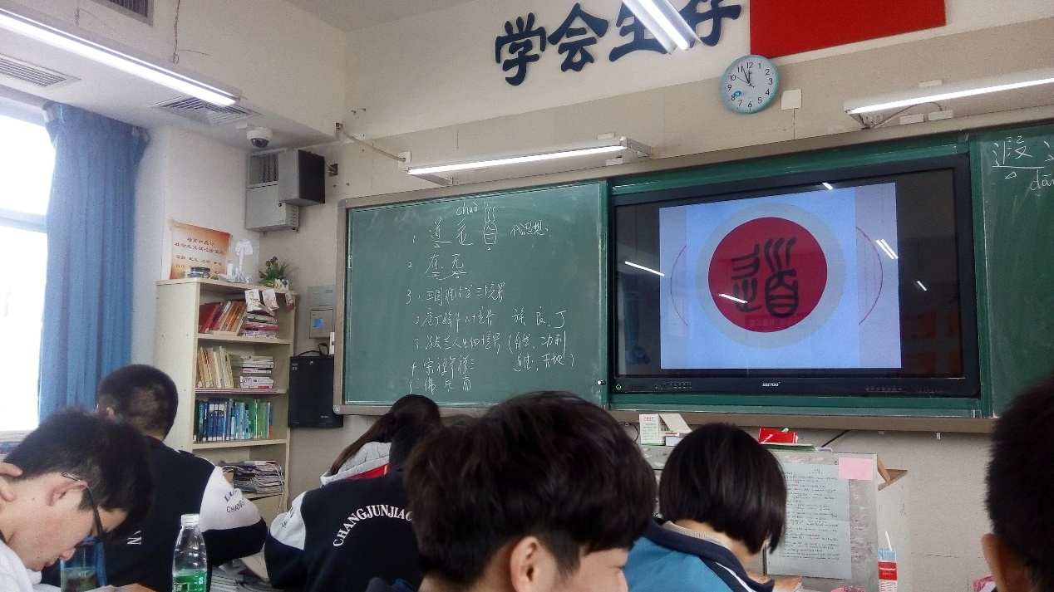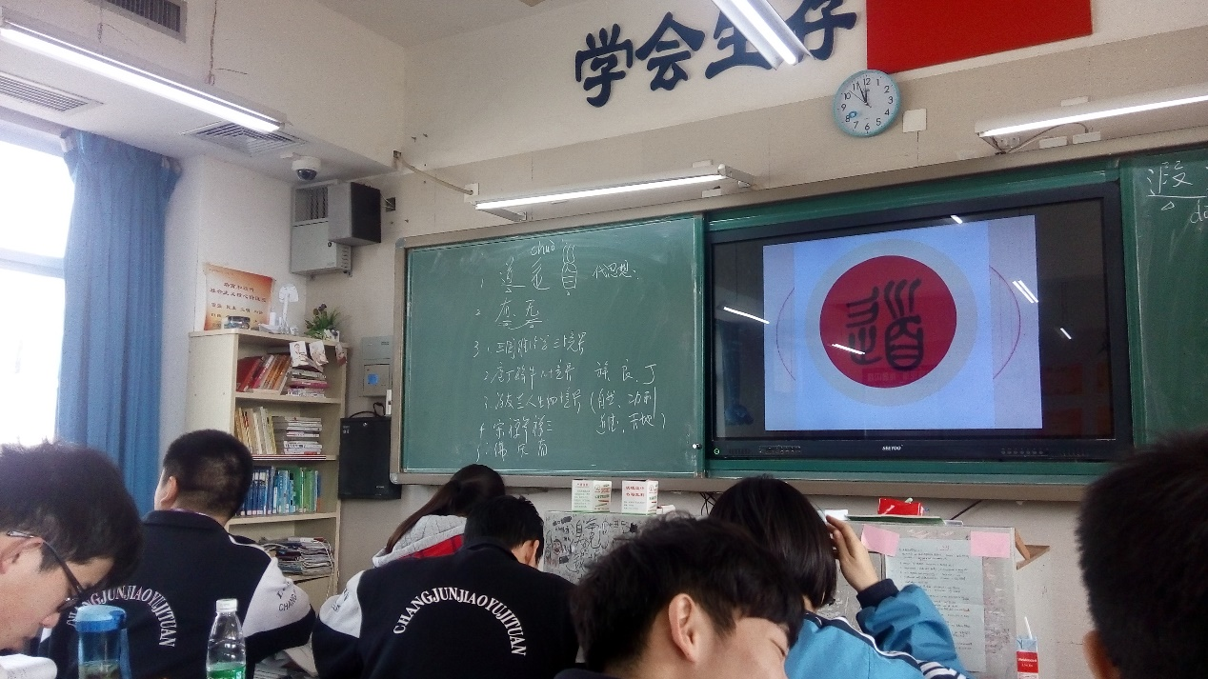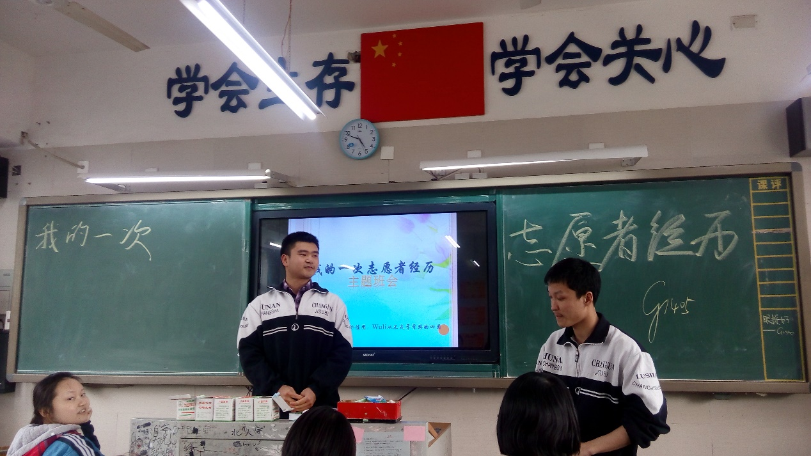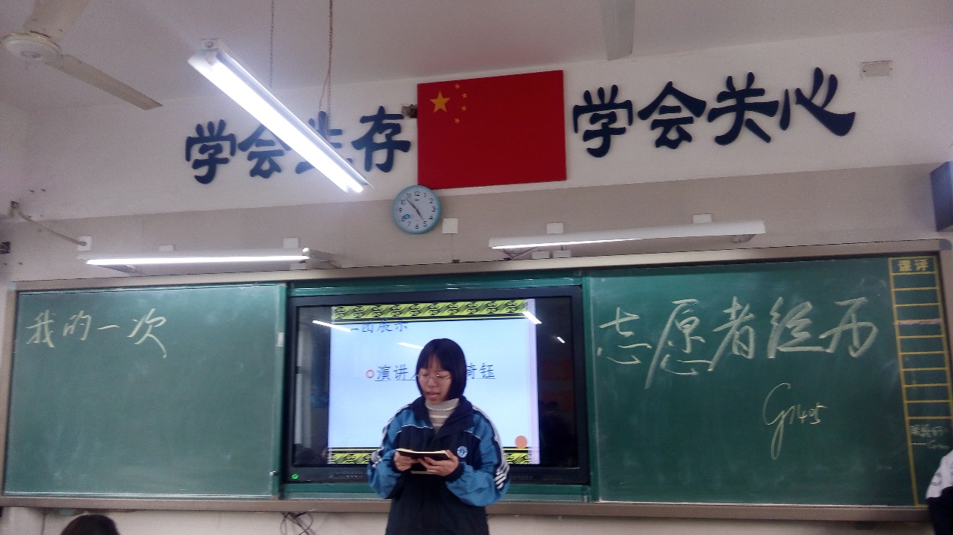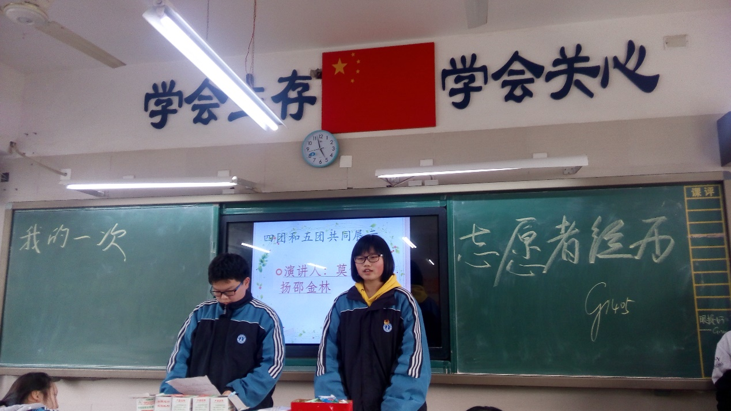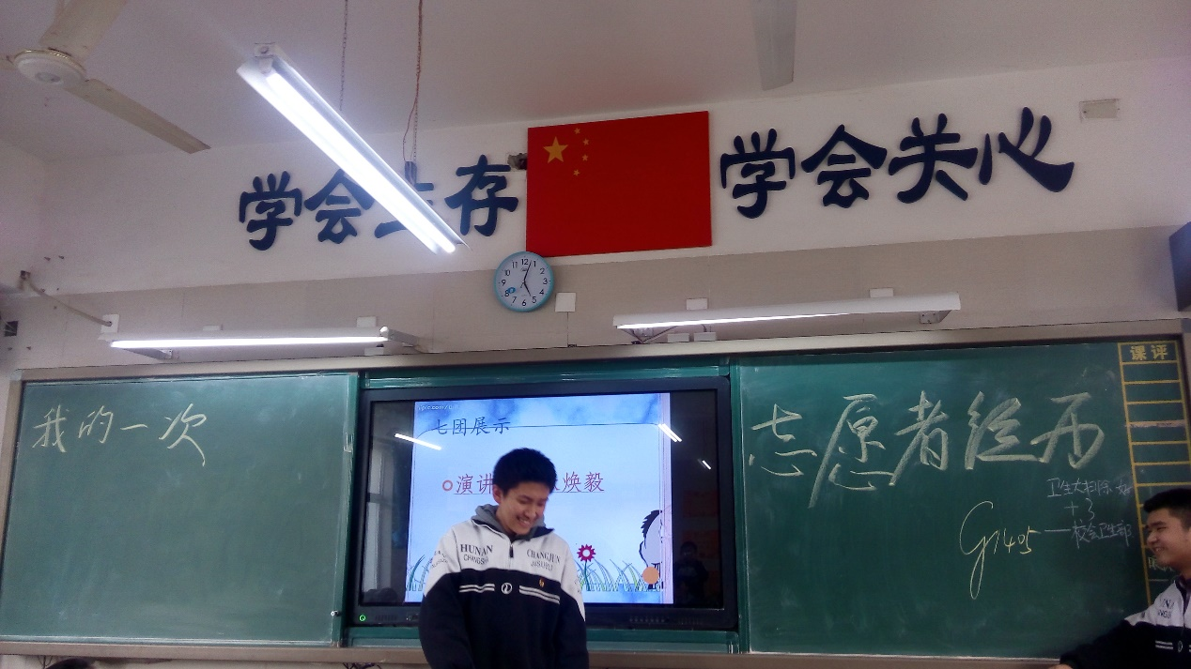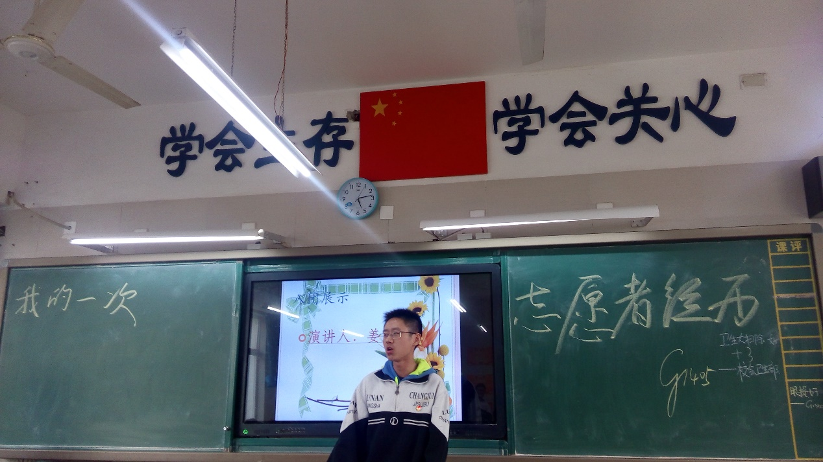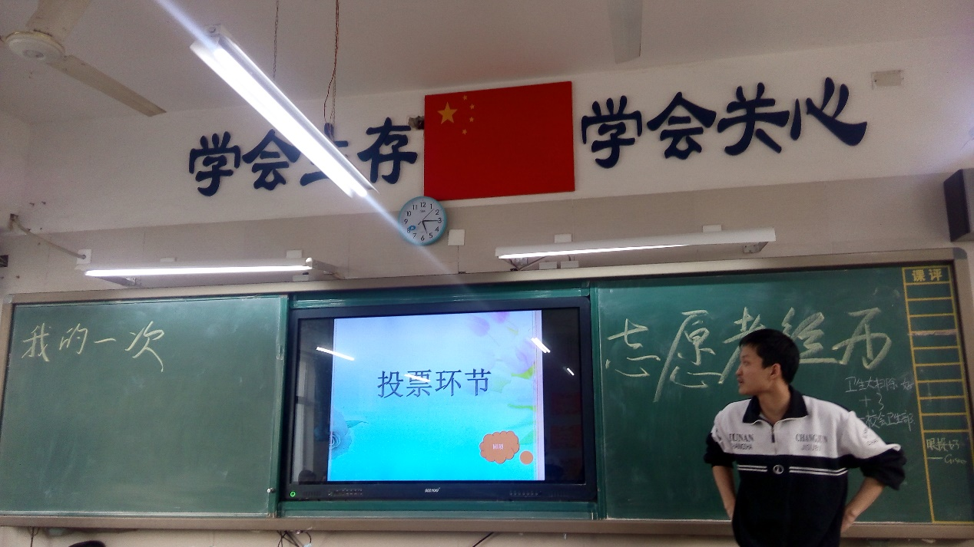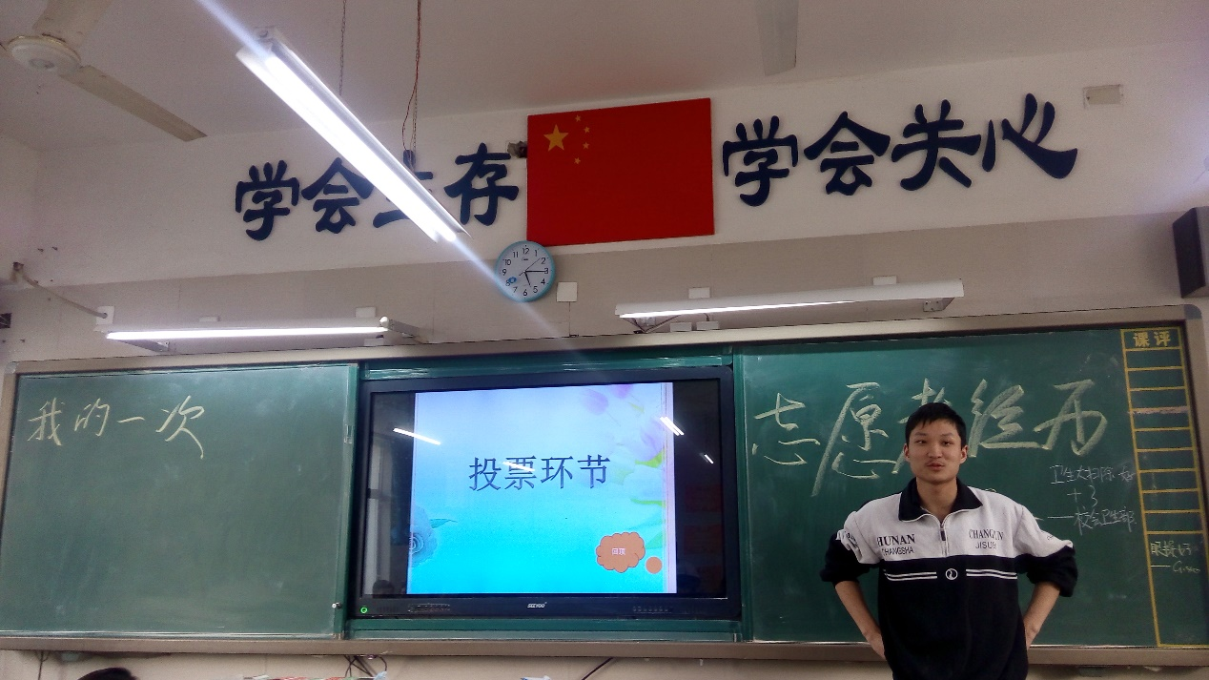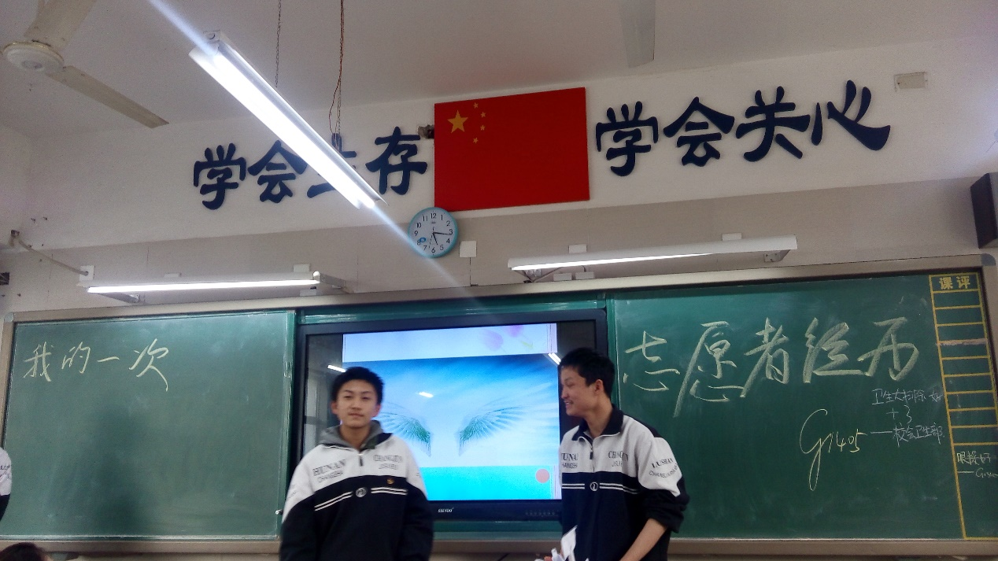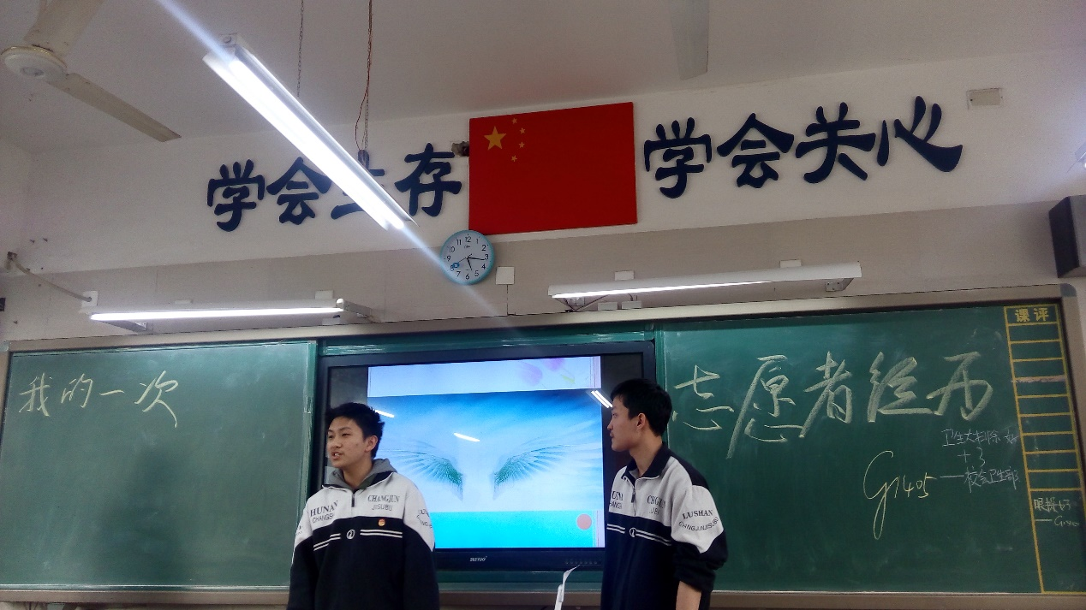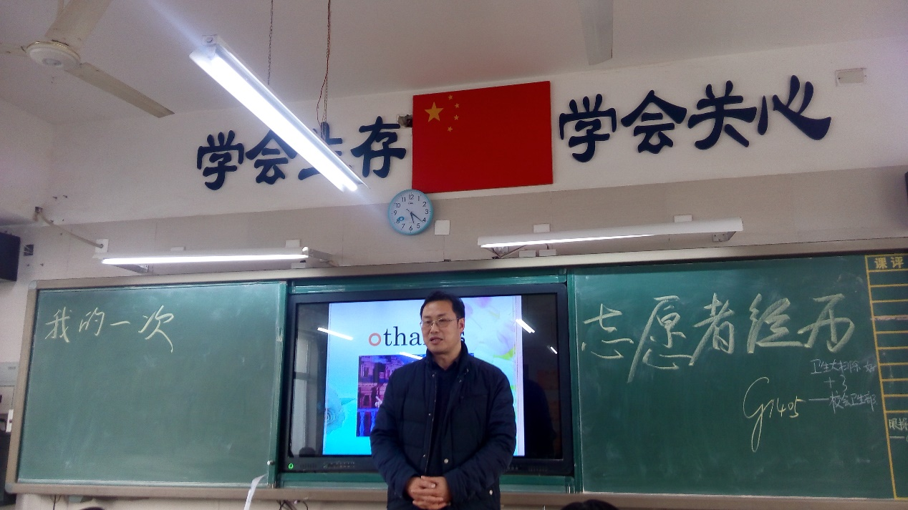

* **温馨提示**

1. **交手机及留校生名单**

|  |  |  |  |  |  |  |  |
| --- | --- | --- | --- | --- | --- | --- | --- |
| 学号 | 姓名 | 交手机 | 留校生 | 学号 | 姓名 | 交手机 | 留校生 |
| 1 | 谭廷江 |  |  | 33 | 龙昭 |  |  |
| 2 | 何顺 |  |  | 34 | 黄扬基 | √ |  |
| 3 | 何泽洋 | √ |  | 35 | 宋建新 |  |  |
| 4 | 梁宇智 |  |  | 36 | 姜越 |  |  |
| 5 | 郭志文 | √ |  | 37 | 熊亚军 |  |  |
| 6 | 张恬铭 |  |  | 38 | 钟梓鸣 |  |  |
| 7 | 袁民智 |  |  | 39 | 吴劼远 | √ |  |
| 8 | 王一凡 |  |  | 40 | 李彬迪 |  |  |
| 9 | 李子璐 | √ |  | 41 | 王清荷 |  | √ |
| 10 | 谢志浩 |  |  | 42 | 莫依颖 |  |  |
| 11 | 孔玮 | √ | √ | 43 | 李思云 |  | √ |
| 12 | 阎逸 |  |  | 44 | 张玮彤 | √ |  |
| 13 | 何孟宇 | √ | √ | 45 | 毛燕菲 |  |  |
| 14 | 欧阳铭 |  |  | 46 | 李敏静 |  |  |
| 15 | 佘科宇 |  |  | 47 | 白芳雯 |  |  |
| 16 | 陈俊廷 | √ |  | 48 | 许薇梓 |  |  |
| 17 | 张焕毅 |  |  | 49 | 罗依柳 |  |  |
| 18 | 黄智 | √ | √ | 50 | 舒晴 | √ |  |
| 19 | 蒋少康 |  |  | 51 | 陈乐鹏 |  | √ |
| 20 | 李岩松 |  |  | 52 | 丁文瑾 | √ |  |
| 21 | 徐梓轶 |  |  | 53 | 刘亦迅 | √ |  |
| 22 | 朱宇轩 |  |  | 54 | 雷佳欣 |  | √ |
| 23 | 谭毅 | √ |  | 55 | 姚晨 | √ |  |
| 24 | 董正浩 |  |  | 56 | 李璇 |  |  |
| 25 | 刘亮宏 | √ |  | 57 | 李钰涵 |  |  |
| 26 | 王豪捷 |  |  | 58 | 张缤尹 | √ |  |
| 27 | 周志宇 |  |  | 59 | 曹茜媛 |  |  |
| 28 | 刘雨祺 | √ |  | 60 | 余果 | √ | √ |
| 29 | 张宇东 |  |  | 61 | 夏雨聪 |  |  |
| 30 | 李晶 | √ |  | 62 | 黄源祺 |  |  |
| 31 | 贺子亮 | √ |  | 63 | 尹琦钰 |  |  |
| 32 | 杨邵金林 |  |  | 64 | 罗悦菲_ |  |  |
|  |  |  |  | 65 | 罗立林 |  |  |
|  |  |  |  | 66 | 金润明 |  |  |

1. **作业**

英语试卷说明：除必做部分外，选做部分可以分成两次做，重点是做的质量。（强烈建议100分以上同学一定要自己钻研！）

Office PLUS <http://office.msn.com.cn/> 北京市海淀区中关村东路1号清华科技园D座15层

